Совет командиров отрядов ЮИД в рамках 80-летия Великой Победы
12 мая состоялся Совет командиров отрядов ЮИД в рамках 80-летия Великой Победы на базе Музея Победы города нефтехимиков.
На совете присутствовали юные инспекторы движения из нашей школы: Пилуй Мария и Бурлакова Полина.
Директор дополнительного образования Давыдова Лариса Анатольевна подготовила для ребят презентацию знаменитых улиц Ангарска, чьи названия связаны с историей Великой Отечественной войны. Затем ребята сами смогли найти на карте их расположение. Лариса Анатольевна показала документальный фильм «Этот День Победы», найденный и восстановленный ангарчанами, переданный в пользование Музея Победы.
Инспектор по пропаганде Госавтоинспекции Сокольникова А.С. напомнила ребятам о соблюдении Правил дорожного движения на СИМ, велосипедах и о том, как правильно переходить проезжую часть.
Довела статистические данные по детскому дорожно-транспортному травматизму в Ангарске.
В заключении мероприятия юные инспекторы движения провели профилактические беседы с ангарчанами, выдали памятки «Безопасные дороги, городу рожденный Победой», напомнили жителям Ангарска о строгом соблюдении правил дорожного движения.

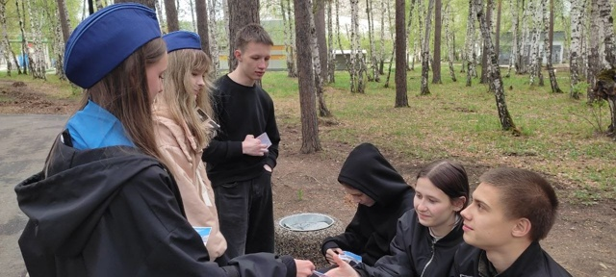 | 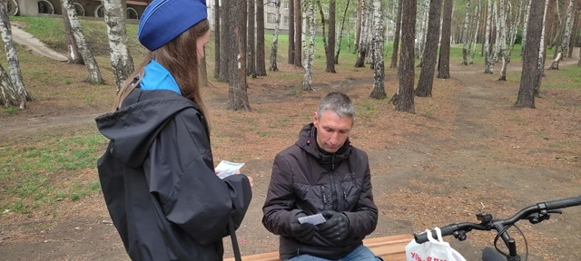
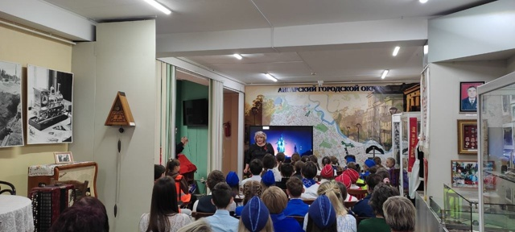 | 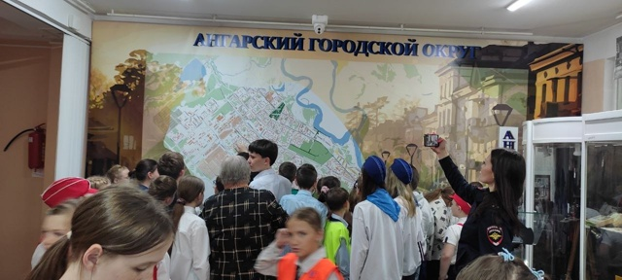
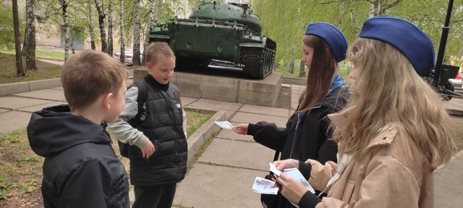 | 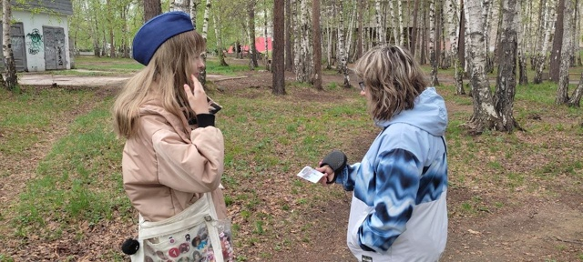

Парад отрядов юных инспекторов движения Ангарского городского округа

На улицах Ангарска дружным строем прошёл парад юных инспекторов дорожного движения, приуроченный к 80-летию Победы в Великой Отечественной войне ! И в этом строю ребята нашей школы.
В 16-ый раз под оркестр воинской части наши Юные Инспекторы Движения напоминают горожанам о важности соблюдения правил дорожного движения.

 | 
 | 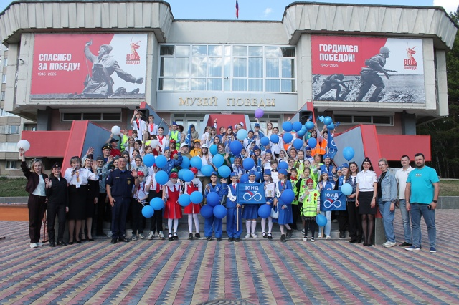

Родительский патруль

- Сегодня, в рамках профилактического мероприятия «Внимание, дети на каникулах!», вышли на патрулирование и педагоги-родители нашей школы.
В ходе мероприятия активные педагоги и родители проводили профилактические беседы и напоминали школьникам о безопасном переходе проезжей части, как правильно перейти дорогу с самокатами и велосипедами.
Сделали акцент на запрет управления мототранспортом и какие могут быть последствия.
Выдавали памятки и желали отличных, веселых и безопасных летних каникул.

- 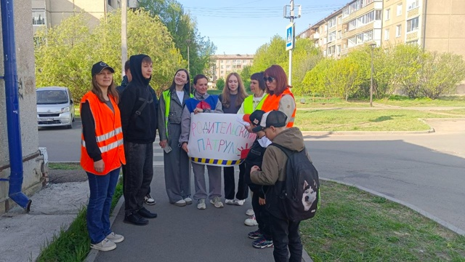 | - 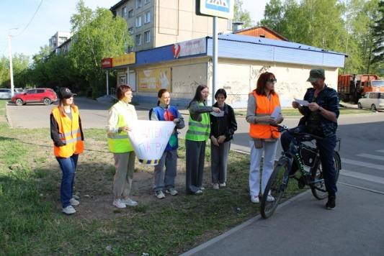
- 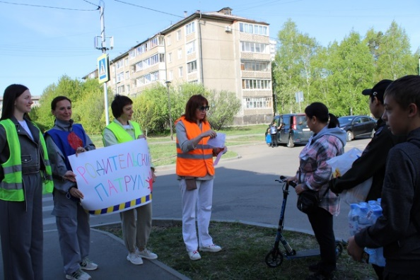 | - 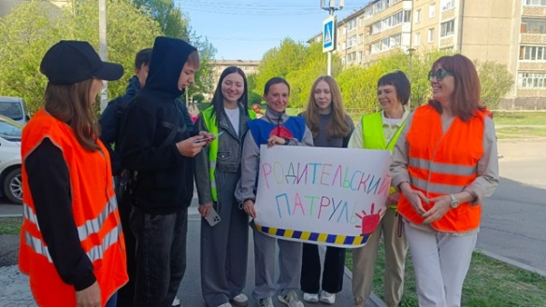

День здоровья, станция ПДД

